Chicle
(Esta situación transcurre en un hospital, en el escenario hay cinco sillas mirando al público sobre telón de fondo, sobre estás la imagen de “silencio” de los hospitales.)
Entra, por el lado izquierdo, una paciente comiendo exageradamente un chicle, mira sobre la salida de la derecha, revisa su reloj y se sienta.
Entra la segunda paciente por el lado izquierdo, saluda a la paciente 1, mira sobre la salida de la derecha, revisa su reloj y se sienta, se impacienta y pide a la paciente 1 si pueden cambiar de lugar, ésta se saca el chicle, lo pega en la silla, en el asiento y le concede el lugar. Se sientan.
Entra la tercera paciente por el lado izquierdo, saluda a las otras pacientes, mira sobre la salida de la derecha, revisa su reloj y se sienta, se impacienta y pide a la paciente 1 si pueden cambiar de lugar, ésta se saca el chicle, lo pega en la silla, en el asiento y le concede el lugar. Se sientan.
Entra la cuarta paciente por el lado izquierdo, saluda a las otras pacientes, mira sobre la salida de la derecha, revisa su reloj y se sienta, se impacienta y pide a la paciente 1 si pueden cambiar de lugar, ésta se saca el chicle, lo pega en la silla, en el asiento y le concede el lugar. Se sientan
Entra la quinta paciente por el lado izquierdo, saluda a las otras pacientes, mira sobre la salida de la derecha, revisa su reloj y se sienta, se impacienta y pide a la paciente 1 si pueden cambiar de lugar, ésta se saca el chicle, lo pega en la silla, en el asiento y le concede el lugar. Se sientan.
Las pacientes 2, 3, 4 y 5 se sienten incómodas porque algo ha pasado con sus asientos.
Aparece la doctora y pide a la paciente 2 que pase, ésta trata de pararse y no puede, lucha por hacerlo, falla en el intento y le da el lugar a la paciente 3.
La doctora pide a la paciente 3 que pase, ésta trata de pararse y no puede, lucha por hacerlo, falla en el intento y le da el lugar a la paciente 4.
La doctora pide a la paciente 4 que pase, ésta trata de pararse y no puede, lucha por hacerlo, falla en el intento y le da el lugar a la paciente 5.
La doctora pide a la paciente 5 que pase, ésta trata de pararse y no puede, lucha por hacerlo, falla en el intento y le da el lugar a la paciente 1. Ésta hace gesto de que no sabe por qué los otros han dado el lugar y pasa con la doctora, desaparecen por el lado derecho.
Las pacientes tratan de despegarse de las sillas y no pueden, la paciente 3, desde el lugar, ayuda a la paciente 2 y puede pararse.
La paciente 2 ayuda a la paciente 3, tirando de sus brazos y logra pararse también.
La paciente 2 agarra del brazo izquierdo a la paciente 4 y la 3 del brazo derecho, tiran cada una para su lado y logran despegarla.
Entre las tres agarran a la paciente 5 y luchan por sacarla hasta que lo logran.
Todas ven los chicles sobre las sillas, los toman, se los ponen en la boca y se van masticando…

Fin
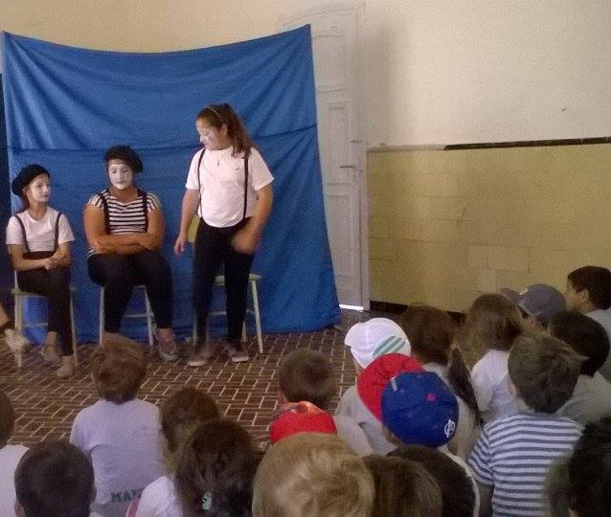
J.R del grupo “Tomate un recreo” grupo de teatro juvenil. (11 años).
-“Cuando presentamos en los Jardines fue muy lindo. Porque emociona ver a los nenes divertirse con algo tan sencillo”.
-“Una de las cosas más lindas que tiene el teatro para mí es hacer reír a cualquier persona sin importar la edad que tenga”
P.F del grupo “Tomate un recreo” grupo de teatro juvenil. (11 años)
-“Aprendí a improvisar, a actuar, a buscar una personalidad al rol que cumplí”
-“Al presentarla sentí emoción, felicidad, al ver que a los chicos les gustaba, que se divertían al vernos”

----------------------------------------------------------------------------

La mosca
(Esta situación transcurre en un hospital, en el escenario hay cinco sillas mirando al público sobre telón de fondo, sobre estás la imagen de “silencio” de los hospitales.)
Entra por el lado izquierdo, un paciente, pasa hacia el derecho, mira detrás de la pata y se sienta en una de las sillas.
Entra la segunda paciente por el lado izquierdo, saluda a la primera paciente, mira sobre la salida de la derecha, revisa su reloj y se sienta.
Entra el tercer paciente por el lado izquierdo, saluda a los otros que esperan, mira sobre la salida de la derecha, revisa su reloj y se sienta.
Entra la cuarta paciente por el lado izquierdo, saluda a los otros pacientes, mira sobre la salida de la derecha, revisa su reloj y se sienta.
Entra el quinto paciente por el lado izquierdo, saluda a los otros pacientes, mira sobre la salida de la derecha, revisa su reloj y se sienta.
Todos los pacientes impacientes comienzan a molestarse porque no los atienden.
(Toda esta parte debe ir acompañada de una música infantil con buen ritmo)
Todos comienzan a cruzarse de piernas hacia el mismo lado y acompañan el ritmo de la música golpeando con las manos sus rodillas. Van intercambiando los cruces de piernas, siempre hacia el mismo lado, y acompañando el ritmo con las manos golpeando las rodillas.
De pronto se corta la música y comienza un sonido de una mosca.
Todos los pacientes siguen el vuelo de la mosca con la mirada. Hasta que ésta frena en la cabeza del paciente que entró tercero. Todos piden silencio y se levantan muy lentamente hacia la mosca, cuando llegan levantan la mano para matarla, el paciente tercero ruega que no porque le van a pegar a él, pero los otros pacientes todos juntos le pegan (sonido de platillo). La mosca sigue su vuelo.
Todos los pacientes siguen el vuelo de la mosca con la mirada. Hasta que ésta frena en la cabeza del paciente que entró primero. Todos piden silencio y se levantan muy lentamente hacia la mosca, cuando llegan, levantan la mano para matarla, el paciente primero ruega que no porque le van a pegar a él, pero los otros pacientes todos juntos le pegan (sonido de platillo). La mosca sigue su vuelo.
Todos los pacientes siguen el vuelo de la mosca con la mirada. Hasta que esta frena en la cabeza del paciente que entró cuarto. Todos piden silencio y se levantan muy lentamente hacia la mosca, cuando llegan, levantan la mano para matarla, el cuarto paciente ruega que no porque le van a pegar a él, pero los otros pacientes todos juntos le pegan (sonido de platillo). La mosca sigue su vuelo.
Todos los pacientes siguen el vuelo de la mosca con la mirada. Hasta que ésta frena en la cabeza del paciente que entró tercero. Todos piden silencio y se levantan muy lentamente hacia la mosca, cuando llegan levantan la mano para matarla, el tercer paciente ruega que no porque le van a pegar a él, pero los otros pacientes todos juntos le pegan (sonido de platillo). La mosca sigue su vuelo.
Todos los pacientes siguen el vuelo de la mosca con la mirada. Hasta que ésta frena en la cabeza del paciente que entró quinto. Todos piden silencio y se levantan muy lentamente hacia la mosca, cuando llegan levantan la mano para matarla, el quinto paciente ruega que no porque le van a pegar a él, pero los otros pacientes todos juntos le pegan (sonido de platillo). La mosca sigue su vuelo.
Todos los pacientes siguen el vuelo de la mosca con la mirada. Hasta que ésta frena en la cabeza del paciente que entró segundo. Todos piden silencio y se levantan muy lentamente hacia la mosca, cuando llegan levantan la mano para matarla, el segundo paciente ruega que no porque le van a pegar a él, pero los otros pacientes todos juntos le pegan (sonido de platillo). La mosca sigue su vuelo.
Todos los pacientes siguen el vuelo de la mosca con la mirada. Hasta que ésta frena delante de ellos. Todos piden silencio, se levantan, caminan lentamente hacia la mosca, llegan, levantan un pie cada uno para matarla, pegan el pisotón (arranca el tema musical del principio) y todos salen agarrándose el pie porque se pisaron entre ellos.

Fin
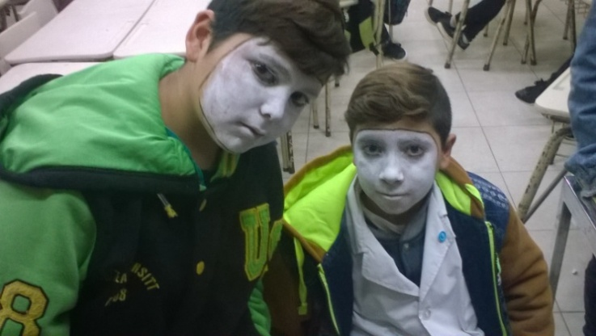
E.B alumno de 6º A. Escuela Nº45. “Laguna Langhelo” de General Villegas
(11 años)
-“Aprendí a participar, a divertirme y a no ser vergonzosa”
- “El teatro para mi es bailar, cantar y actuar”

